Novembre 2017

LA NATURA INCONTRA la domotica

Le tecnologie domotiche del sistema Chorus arredano l’ultima gemma nella collezione di Nira Hotels & Resorts, il Nira Montana di La Thuile, immerso in un meraviglioso paesaggio alpino.

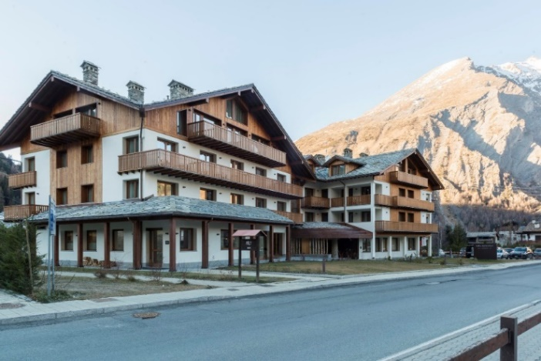Situato nella pittoresca cittadina di La Thuile, nel cuore della Valle d’Aosta e ai piedi del Monte Bianco, l’hotel Nira Montana è il primo 5 stelle della località turistica, meta d’elezione tutto l’anno per gli amanti della montagna. La residenza, circondata dai grandi Monte Rosa, Gran Paradiso e Monte Bianco, offre viste spettacolari sul panorama intorno, ed è punto di partenza ideale per andare alla scoperta di una regione che vanta oltre 28 stazioni sciistiche e 4500 Km di sentieri.

La Thuile è posizionata nella parte nord-occidentale della Valle D’Aosta, e conserva tutta l’atmosfera dell’autentico villaggio di montagna.

D’inverno si può sciare su entrambi i lati del confine tra Francia e Italia, circondati dalla silenziosa maestosità del ghiacciaio del Rutor. Nordic walking, heli-ski, free-ride e snowkite sono le altre attività invernali praticabili, oltre alle classiche passeggiate e alle ciaspolate.Il clima gradevole che caratterizza l’estate thuilenne è invece perfetto per escursioni immersi nella natura e per praticare sport di montagna. Sport e relax sono due dei servizi che il Nira Montana mette a disposizione anche all’interno della sua struttura, con un grande spazio interamente dedicato al benessere. Un centro fitness, una piscina coperta, quattro sale trattamenti e una wet area con sauna e bagno turco fanno di Nira Spa un’icona ormai rinomata nel settore.

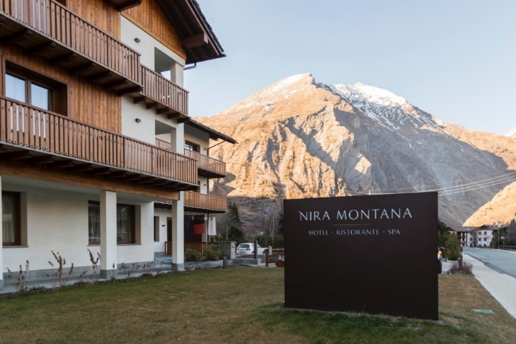Il design dell’ampia zona wellness, come tutto il resto dell’edificio, è ispirato agli elementi naturali che caratterizzano l’ambiente suggestivo circondante l’hotel. Il legno e la pietra ricordano volutamente lo stile tradizionale delle case rustiche della valle. E’anche per questo che gli ospiti del Nira Montana si sentono accolti come fossero a casa loro, in un ambiente che coniuga con naturalezza design e comfort. Dove design fa rima con natura, e comfort con tecnologia e automazione.

Il Nira Montana di La Thuile si può definire un “hotel di mondo” che si sposa alle tradizioni del luogo, prendendo la natura come modello e traslandola dallo stato grezzo dell’esterno alla raffinata eleganza del suo interno, senza altri 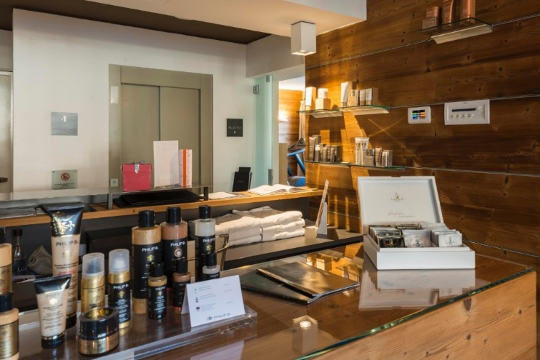compromessi. Il comfort è dato anche e soprattutto dall’alta automazione con cui è stato costruito l’edificio, garantendo il massimo delle prestazioni e dell’affidabilità

Le soluzioni impiantistiche adottate sono quelle del sistema domotico Chorus di GEWISS, che comprendono i dispositivi per il controllo intelligente dell'edificio e i sistemi per la distribuzione dell'energia.

L'adozione della tecnologia domotica per la gestione della struttura ha garantito quelle **soluzioni per il risparmio energetico e il comfort** che solo un impianto intelligente è in grado di offrire. Nell’ampia zona wellness, ispirata ad elementi naturali, è stato installato il Pannello touch Naxos Domo, per il controllo di tutte le funzioni domotiche presenti nel locale.

I dispositivi della **Serie Naxos** si caratterizzano per un design che all’eleganza coniuga lo spirito hi-tech della contemporaneità: le geometrie innovative sono state infatti concepite per conferire agli edifici uno stile raffinato e discreto capace di valorizzare le scelte estetiche sia dell’edificio nella sua concezione architettonica, sia degli elementi d’arredo presenti nelle abitazioni. Disponibile nei colori bianco e nero, è adatto per installazione a parete.

“Apprezzo molto le opportunità che vengono proposte da queste tecnologie - dice Simone del Portico, architetto arredatore della struttura - Le propongo spesso anche in ambienti domestici. Trovo che la domotica ben applicata permetta di soddisfare gli aspetti della funzionalità coordinandosi anche con lo spazio del design”.

La scelta del sistema Chorus ha inoltre permesso di far convivere natura e lusso, impatto ambientale e raffinate linee di design.

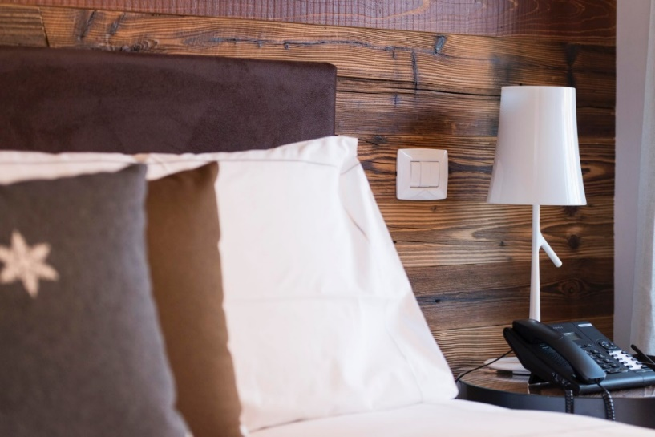“Lo stesso delicato equilibrio è stato mantenuto nella selezione di complementi e accessori – continua Del Portico – selezionati tra i più noti marchi di design contemporaneo, alla ricerca di un’adeguata sintesi tra la sobrietà delle linee e la capacità evocativa di concetti tipici dell’arredo alpino tradizionale”.

L'armonia estetica dell'edificio è stata rispettata scegliendo, per il comando di luci ed altri elementi, le placche **Chorus One** in tecnopolimero bianco latte. Una linea di placche sobria e discreta, che valorizza ogni ambiente.

Del sistema domotico Chorus – Building Automation fanno parte anche i termostati KNX da parete e le unità porta transponder 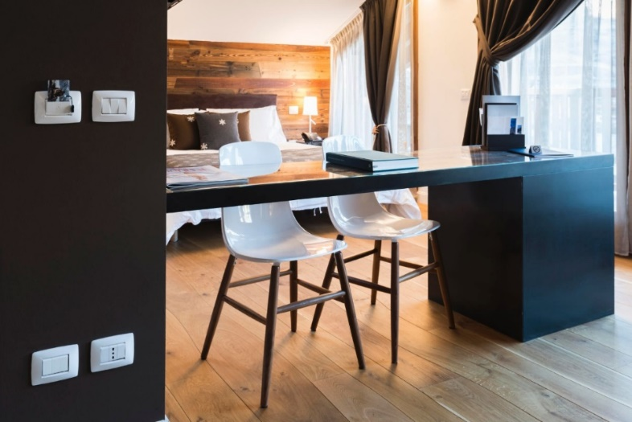KNX, installati nelle 55 lussuose stanze. Semplici nelle forme e in armonia con lo stile che li circonda, questi due elementi si inseriscono perfettamente in quell’impianto elettrico integrato che GEWISS offre sia per gli ambienti residenziali che per quelli industriali. Una struttura ricettiva come il Nira Montana può essere considerata la sintesi tra i due, ed è per questo che sono presenti, in ambienti lavorativi puri come cucine o lavanderie, anche prodotti di tipo industriale quali le prese fisse da incasso IP44 e IP54, le prese fisse interbloccate orizzontali e le spine mobili dritte HP - IP44/IP54.

A completare l’impianto ci sono strutture quadro da pavimento monoblocco della serie 47 - CVX 630M e strutture quadro da pavimento componibili della serie 47 – CVX 630K, contententi dispositivi per il prelievo di energia in totale sicurezza quali interruttori differenziali, magnetotermici e interruttori di manovra sezionatori.

Il design della domotica unito all’efficienza dei prodotti del comparto energetico fanno dell’impianto elettrico integrato di GEWISS una soluzione perfetta per una struttura come il Nira Montana di La Thuile, vestendo la sua naturale ispirazione alla montagna con lo stile più raffinato della modernità.